濉溪中学2014—2015学年度高一第一次阶段考试
数学试卷
第I 卷（选择题 共50分）
一、选择题(本大题共10小题，每小题5分，共50分.在每小题给出的四个选项中，只有一项是符合题目要求的。)
1．已知集合,集合,则( )
2.下列函数中，周期为的是 ( )
A．y＝sin B．y＝tan 2x C．y＝cos 3x D．y＝cos(-2x)
3.设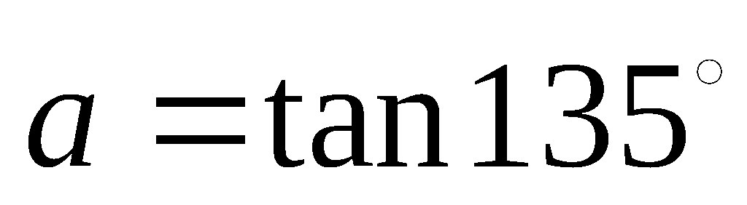，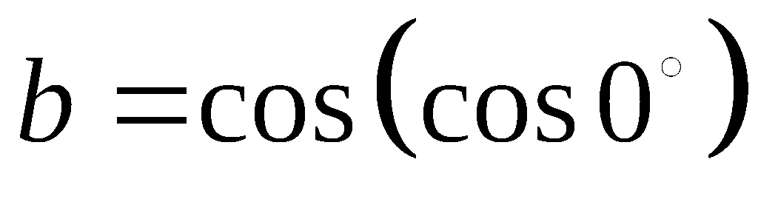，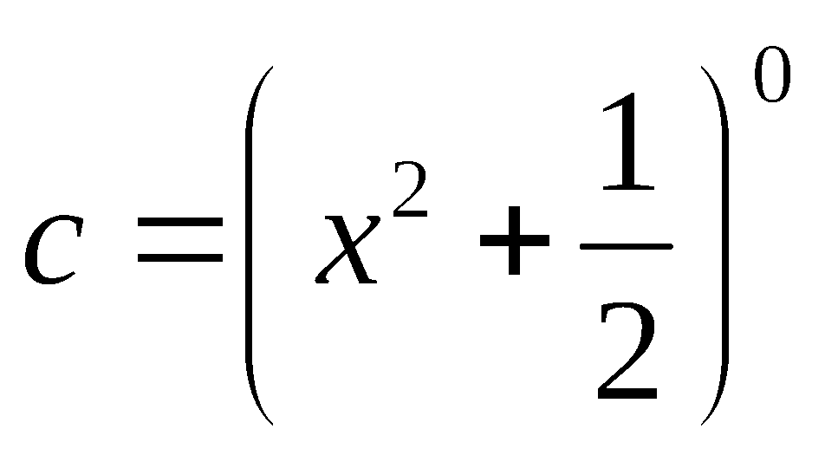，则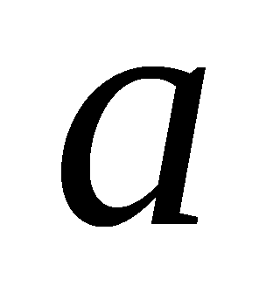，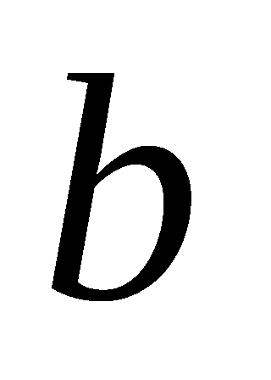，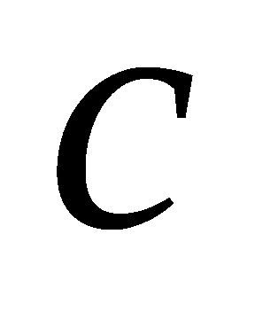的大小关系是（ ）
A．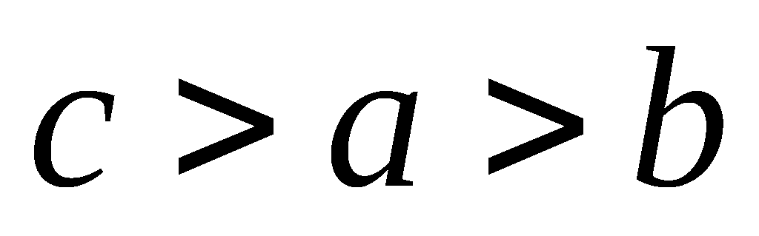 B．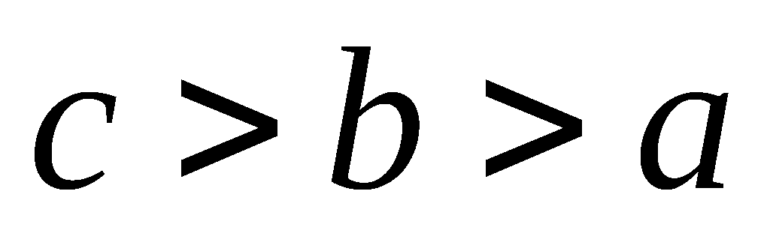 C．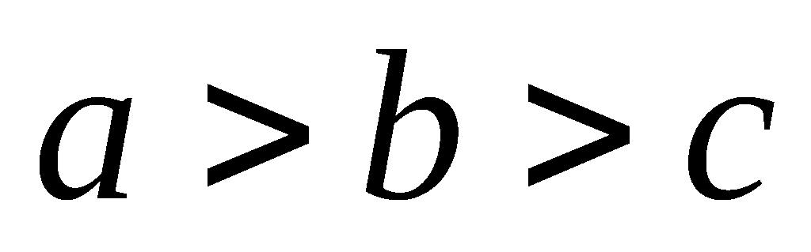 D．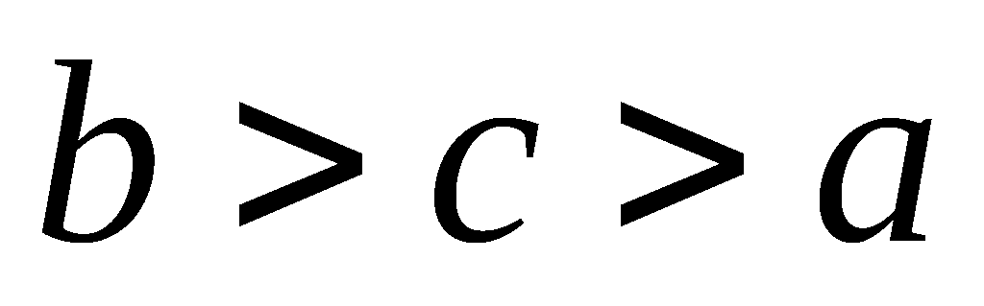
4.已知$f(x)=\begin{aligned}\left\{{\text{log}}_{2}xx>0 | \right.\end{aligned}$，则$f[f(\frac{1}{4})]$的值是（ ）
A．$\frac{1}{9}$ B．$9$ C．$−9$ D．$−\frac{1}{9}$
5.已知,$\text{cos}α=−\frac{\sqrt{5}}{5}$，$\text{tan}2α$＝ ( )
A.$2$ B. C.$\frac{4}{3}$ D.
6.将函数的图象上所有的点向右平移个单位长度,再把所得各点的横坐标伸长到原来的2倍(纵坐标不变),所得图象的函数解析式是( )
7.已知向量,,,若∥,则实数的值为( )
8.函数,)的部分图象如图，则（ ）
$ω=\frac{π}{2},ϕ=\frac{π}{4}$ $ω=\frac{π}{3},ϕ=\frac{π}{6}$
$ω=\frac{π}{4},ϕ=\frac{π}{4}$ $ω=\frac{π}{4},ϕ=\frac{5π}{4}$

9.在△ABC中，已知b＝ a sin C，c＝a cos B，则△ABC为( )
A．等腰三角形 B．直角三角形
C．等腰直角三角形 D．等腰三角形或直角三角形
10.已知定义域为R的函数f(x)是奇函数，当x≥0时，f(x)＝|x－a²|－a²，且对x∈R，恒有f(x＋1)≥f(x)，则实数a的取值范围为( )
A．[0,2] B. C．[－1,1] D．[－2,0]
第Ⅱ卷（非选择题 共100 分）
二、填空题(本大题共5小题，每小题5分，满分25分。)
11.函数$f(x)=\sqrt{2−x}+\sqrt{x−2}$的定义域是 ．
12.设向量a＝(3，3)，b＝(1，－1)．若(a＋λb)⊥(a－λb)，则实数λ＝________．
13. 若$\text{tan}α=\frac{1}{2}$，则$\frac{\text{sin}α+\text{cos}α}{2\text{sin}α−3\text{cos}α}$= .
14.在△ABC中，若a＝3，b＝，∠A＝，则∠C的大小为________．
15.已知定义在上的奇函数在上是增函数，且对任意都成立，则实数的取值范围是 ．
三、解答题(本大题共6小题，满分75分.解答应写出文字说明，证明过程或演算步骤。)
16(本小题满分12分) (1)已知sin(α＋)＝－，α∈(－，)，求sinα的值．
(2)已知α，β均为锐角，sinα＝，cosβ＝，求α－β的值．

17(本小题满分12分)已知Error: Reference source not found，且Error: Reference source not found；
（1）求Error: Reference source not found的值；
（2）求Error: Reference source not found的值.

18（本小题满分12分）已知集合.
（Ⅰ）若；
（Ⅱ）若，求实数a的取值范围.
19(本小题满分12分)在中，角的对边分别为，。
（Ⅰ）求的值；
（Ⅱ）求的面积.

20(本小题满分13分) 已知函数．
（1）求f（x）的最小正周期；
（2）求f（x）的单调递增区间；
（3）求f（x）在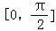上的最值及取最值时x的值．

21（本小题满分14分）已知函数，函数．
（Ⅰ）若函数在和上单调性相反，求的解析式；
（Ⅱ）若，不等式在上恒成立，求的取值范围；
（Ⅲ）已知，若函数在区间内有且只有一个零点，试确定实数 的范围．

濉溪中学2014—2015学年度高一第一次阶段考试
数学试卷答案
- 选择题
1----10 DBBAD CDCCB
- 填空题
11、{2} 12、±3 13、 14、
15、
三、解答题
16（1）∵α∈(－，)，∴α＋∈(－，)．
又sin(α＋)＝－<0，∴α＋∈(－，0)．
∴cos(α＋)＝＝.
∴sinα＝sin[(α＋)－]
＝sin(α＋)cos－cos(α＋)sin
＝(－)－·＝－.
（2）由已知得cosα＝＝，
sinβ＝＝.
∵sinα<sinβ，∴α<β.
∴－<α－β<0.
∴sin(α－β)＝sinαcosβ－cosαsinβ
＝×－×＝－.
∴α－β＝－.
17解：∵ ∴=
∵ ∴=
（1）原式=
（2）原式=
18解：（Ⅰ）当时——2分
——————————5分
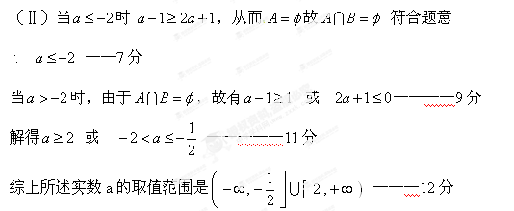
19（Ⅰ）∵A、B、C为△ABC的内角，且，
∴，
∴.
（Ⅱ）由（Ⅰ）知，
又∵，∴在△ABC中，由正弦定理，得
∴.
∴△ABC的面积
.
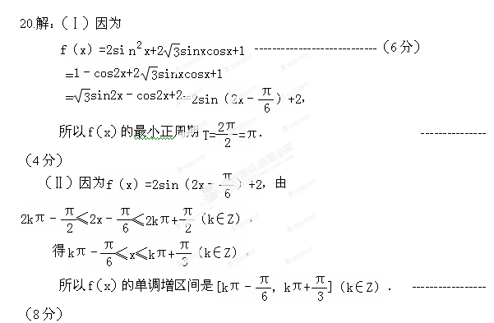（Ⅲ）因为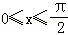，所以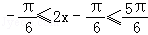．
所以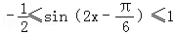．
所以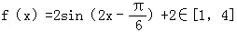．
当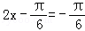，即x=0时，f（x）取得最小值1．
当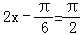，即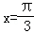时，f（x）取得最大值4． -----（13分）
21.解：（Ⅰ）由单调性知，函数为二次函数，
其对称轴为，解得………2分
所求．………………3分
（Ⅱ）依题意得，即在上恒成立，转化为在上恒成立，
在上恒成立， ……4分
法一：转化为………………5分
令，
由于，的对称轴为，
结合图像，只须，解得………8分
法二：转化为在上恒成立，
令，则转化为在上恒成立…4分
即，………………5分
所以． …………………8分
（Ⅲ），
设，
则原命题等价于两个函数的图像在区间内有唯一交点．
当时，在内为减函数，为增函数，且，
函数在区间有唯一的交点；…………………9分
当时，图像开口向下，对称轴为， 在内为减函数，为增函数，且，……………………………………………11分
当时，图像开口向上，对称轴为， 在内为减函数，为增函数，则由， …………………………13分
综上，所求的取值范围为……………14分
（说明：其它解法相应给分）

